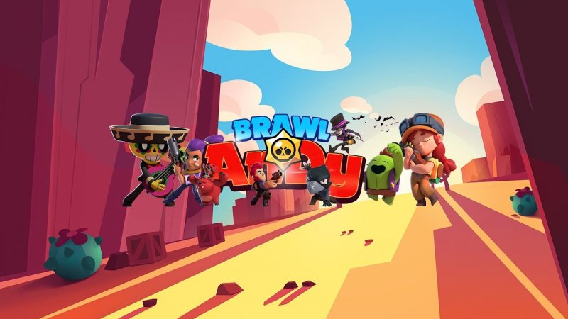

Зеленский, поздравляю тебя с новым годом, желаю тебе новую машину, Выбить Джанет и хороших детей